**Clicker Game**

**Moritz, Igor, Levin**

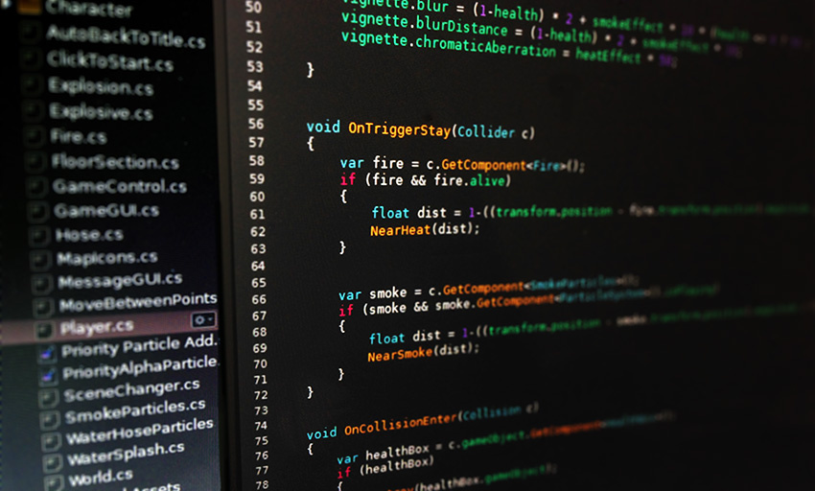

Inhaltsverzeichnis

1.Summary 3

2. Grobziele des Projekts 4

3. Planung inkl. Design 4

4. Benutzerhandbuch 5

5. Umsetzung 6

6. Lernjournale 7

# 1.Summary

Im Grunde sind wir zufrieden mit unserem Projekt, jedoch sind wir ein wenig enttäuscht, weil wir einen Grundlegenden Spielfortschritt verloren haben. Wir hatten uns eigentlich vorgenommen drei Welten zu programmieren. Doch beim Programmieren der zweiten Welt ist Moritz seine VM abgestürzt und somit die ganze zweite Welt verloren gegangen. Im Prinzip ist das gar nicht so schlimm, weil Moritz und Levin an diesem Projekt auch ausserhalb des Unterrichtes weiterarbeiten und immer ausbessern werden.

Das Inventar ist mit Abstand das schwierigste zu programmieren, da es sehr viel umfasst. Das Programmieren selbst ist nicht so schwer, aber das GUI, also wie man die Items schlussendlich anzeigen lässt, also welche Items man hat und welche man nicht hat ist eine grosse Herausforderung.

Wir lernen also, dass wir unbedingt eine Sicherung des Projekts machen müssen. Ausserdem haben wir den Aufwand für dieses Projekt gewaltig unterschätzt: Wir haben uns vorgenommen, dass unser Projekt drei Welten beinhaltet, schlussendlich ist es nur eine Welt.

Mein Part:

Ich bin im Grunde sehr zufrieden, obwohl ich viel schwierigkeiten hatte. Ich habe an vieles gearbeitet, dass am schluss nicht ins Game kamm, weil es nicht gut funktioniert hatte. Ich habe das Spielprinzip ein wenig abgeändert.

Ich wollte ein Shop machen im Spiel, dass in einer anderen scene wäre. In diesem Shop wären upgrades, also ein wichtiger Teil des Spielprinzips. Schlussendlich habe ich es nicht geschafft. Ich habe die upgrades dann in der gleichen scene getan wo man das Spiel eigentlich spielt. Ich habe sehr lange versucht den Shop zu erstellen doch leider klappte es nicht.

Ich lerne also, dass ich vor dem Programmieren besser planen soll was zutun ist. Den ich habe zu fürh planlos angefangen.

# 2. Grobziele des Projekts

Der Kern des Spiels ist es, eine Münze anzuklicken und somit Münzen (Geld) zu verdienen. Durch Upgrades kann man sich einen Vorteil erschaffen, und zwar, dass man eine Menge an Geld pro Sekunde zu seinem Konto hinzugefügt bekommt.

In bisherigen Clicker Games wäre das jetzt schon das Spiel gewesen, wir wollten aber noch etwas Neues, etwas Innovatives hinzufügen. Deswegen haben wir uns dazu entschieden einen eigenen Charakter in das Spiel einzubinden, der Kämpfe bewältigen muss.

Das Ziel im programmieren ist es, dass wir uns mit dem Entwicklungsraum von Unity vertraut machen. Auch wollten wir, da Levin mit dem programmieren am vertrautesten ist, einen kleinen Bildungsauftrag erfüllen, indem Levin die Programmiersprache an Igor und Moritz näher bringt.

Ein weiteres Ziel unsererseits ist es, dass wir nach dem IPT 2.1 Projektabschluss weiterhin Spass an der weiterprogrammierung dieses Spieles haben können. Wir werden nicht jede unserer Ideen umsetzen können, umsomehr wollen wir das Spiel auch nach dem Projekt fertigstellen.

Mein Part:

Wie gesagt ist es ein wenig abgeändert. Bei mir sind es nicht nur Münzen die man verdient, sondern auch Schaden. Ich wollte das mein Spiel enden kann. Der Boss hat eine bestimmte menge an Leben und man muss einfach nur klicken. Mit Upgrades kann man sich vorteil erschaffen.

# 3. Planung inkl. Design

Anfangs haben wir uns überlegt, da wir ja ein neues, eigenes Spiel erstellen, wie wir unsere Grafiken anschaffen. Bei den ersten paar Grafiken haben wir uns dann dazu entschieden, dass wir die Bilder etc. selbst mit Photoshop kreieren. Da das schlicht weg einfach zu viel wurde, haben wir uns nach der Programmierung der ersten Dimension dazu entschieden, dass wir öffentlich erhältliche Assets herunterladen, diese sind vom Unity Asset Store.

# 4. Benutzerhandbuch

Die Grundidee unseres Projekts war es aus der griechischen Mythologie ein Clickergame mit drei verschieden Welten zu kreieren.

Das Spiel ist so aufgebaut, dass in der Mitte die Münze (Clicker) ist mit einem Upgrade Button, links davon sieht man seinen Spielcharakter ebenfalls mit einem Upgrade Button und rechts von der Münze ist der Endgegner dargestellt mit einem Inventory Button.

Man muss Münzen sammeln, indem man auf die Münze in der Mitte des Bildschirms clickt und kann damit Upgrades kaufen für den Clicker selbst aber auch für den Spielcharakter, sowie Equipments, welche wichtig sind, um einen Endgegner zu besiegen. Wenn man einen Endgegner besiegt, bekommt man ein Equipment-Set aus der Welt, in der man den Endgegner besiegt hat. Diese sind von Nöten, um in die anderen Welten einzutreten.

Es gibt verschiedene Upgrades: Upgrades des Spielcharakters selbst, sowie von dem Clicker. Upgrades des Spielchrakters beinhalten: HP, critical-damage, critical-hit-chance, regeneration, damage-reduction.  
Für den Clicker stehen folgende Upgrades: Ab einer gewissen Menge an Münzen kann man sich immer bessere Upgrades kaufen, diese haben ein Multiplier und werden teurer pro Upgrade, welches man kauft.

Rot markiert: Noch nicht programmiert!

# 5. Umsetzung

Als erstes haben wir uns viele Ideen gemacht bezüglich des Designs und des generellen Spielprinzips. Als wir diese generellen Grundlagen ausgearbeitet haben, hat Levin angefangen zu programmieren, während Moritz angefangen hat die Designs zu zeichnen. Wir haben vor dem offiziellen Spiel mehrere Testabläufe des Spiels programmiert, um ein bisschen in das Thema einzufinden. Während und nach den Testabläufen hat Levin mehrere Inputs an Moritz gegeben, wie Unity und die Programmierung in Unity funktioniert.   
  
Oftmals sind wir auf Baustellen gestossen, da wir Funktionen in diesem Spiel haben, von welchen wir noch nie etwas gehört haben (z.B Playerprefs, IEnumerator). Diese Baustellen hat Levin erstmals mit einem Freund von Deutschland, der momentan Informatik studiert ausgearbeitet. Er hat uns viel erklärt bei folgenden Themen:   
Playerprefs, IENumerator, yield return, StartCoroutine, Start(), Update(), WaitForSeconds(), Kalkulation der Upgradepreise, GUI darstellung, [SerializeField]. Auch hat er uns Grundlegende Themen erklärt zum Beispiel weshalb man Variablen private machen sollte und wie man den geschriebenen Code in das Projekt einbindet.

Wir wollten noch Animationen einbinden, was aber zeitlich ziemlich knapp wurde. Wir haben uns diesbezüglich noch mit Lernenden des 2. Lehrjahres befasst, von denen konnte uns Kram, Felix helfen Animationen umzusetzen, welche wir aber noch nicht in die jetzige Version des Spiels eingebunden haben. Dies folgt in den kommenden Wochen.

# 6. Lernjournale

**Moritz Anliker:**

|  |  |
| --- | --- |
| 05.04.2023 | Ideenfindung altes Spielprinzip, dass wir schlussendlich doch nicht umsetzten. |
| 26.04.2023 | Ideenfindung jetziges Projekt ->Hadeswelt/ Lerninput von Levin |
| 03.05.2023 | Ideenfindung jetziges Projekt ->Hadeswelt/ Lerninput von Levin/ Programmierung üben in Unity für Projekt |
| 10.05.2023 | Dokumentation/ Programmierung üben in Unity für Projekt |
| 17.05.2023 | Krank/Ausfall |
| 24.05.2023 | Programmierung Poseidon Welt |
| 31.05.2023 | Programmierung Poseidon Welt/ Dokumentation |
| 07.06.2023 | Programmierung Poseidon Welt |
| 14.06.2023 | Dokumentation fertig stellen |

**Levin Linder:**

|  |  |
| --- | --- |
| 05.04.2023 | Ideenfindung altes Spielprinzip, dass wir schlussendlich doch nicht umsetzten. |
| 26.04.2023 | Ideenfindung jetziges Projekt ->Hadeswelt/ Programmierung Hades Welt |
| 03.05.2023 | Ideenfindung jetziges Projekt ->Hadeswelt/ Programmierung Hades Welt |
| 10.05.2023 | Programmierung Hades Welt |
| 17.05.2023 | Programmierung Hades Welt/ Dokumentation |
| 24.05.2023 | Programmierung Hades Welt |
| 31.05.2023 | Programmierung Hades Welt |
| 07.06.2023 | Dokumentation |
| 14.06.2023 | Aufnahme des Videos für die Abgabe des Projekts |

**Igor Calovic:**

|  |  |
| --- | --- |
| 05.04.2023 | Noch nicht beigetreten |
| 26.04.2023 | Noch nicht beigetreten |
| 03.05.2023 | Noch nicht beigetreten |
| 10.05.2023 | Beitritt ins Projekt / paar Bilder gesucht |
| 17.05.2023 | Levin erklärt das Game / Lernt mit mir Unity |
| 24.05.2023 | Tutorials geschaut / Levin bringt mir bei |
| 31.05.2023 | Geübt mit einfache Spiele |
| 07.06.2023 | Design/Mit Spiel angefangen |
| 14.06.2023 | Am Game gearbeitet |
| 16.06.2023 – 21.06.2023 | Game fertiggestellt |

**Arbeiten ausserhalb des Unterrichts:**

**Levin:**Starten der Auseinandersetzung von Unity anhand von Tutorials, Kursen, Beispielen und Gamejams. Start der Programmierung für die Hades-Dimension.  
Verteilt über die Wochen bis jetzt, habe ich mich intensiv mit einem Kollegen aus Deutschland befasst und gelernt.

**Moritz:**Starten der Auseinandersetzung von Unity anhand von Tutorials und Kursen.  
Design für die Hades-Dimension  
Übungen zu Unity für Projekt  
Start der Programmierung für die Poseidon Dimension.

**Igor**Übungen zu C#.  
Übungen zuUnity  
Am game gearbeitet